广东出版置业投资有限公司物业招租文件
应租须知
应租人提交的应租文件应包括：
1 | 招租文件原件
2 | 如应租人为公司须提供营业执照复印件并提供法人身份证，个人应租的须提供身份证复印件，其他第三方委托代理人应租的，应同时附授权委托文件及法定代表人（或负责人）和委托代理人身份证复印件
3 | 意向承租方需提供诚信记录及履约能力证明，包括但不限于信用报告、无行政处罚信息、无失信惩戒信息、无涉法涉诉情况（提交信用中国的报告截图）
4 | 意向承租方需提交针对应租场地的运营方案及装修计划并注明开业日期
5 | 意向承租方需书面承诺在应租场地投资额不低于50万元人民币（含装修投入、设备投入）
提交应租文件时的注意事项
1 | 所有应租文件应一同密封，并在信封上注明“广东数字文化谷项目户外广场东北侧场地（户外广场东北侧场地之一CBZY-ZH-027或户外广场东北侧场地之二CBZY-ZH-028）应租文件 ”字样并写明应租人姓名/名称和地址。所有封口均须应租人签名或加盖公章
2 | 对于本招租文件有格式要求的文件，应按要求提交，如提交的应租文件的主要内容、格式 与本招租文件规定不符或未实质上响应本招租文件的，应租文件将被拒绝
其他注意事项
1 | 如应租人中租的，则应以其本人/公司（或其法定代表人）/其他非法人组织（或其负责人）作为承租人与招租人签订租赁合同，应租人确定的签约主体为（应租人本人签名或加盖公章）
1 | 签名/盖章处：
2 | 上述签约主体一经确认，不得变更
3 | 如应租人中租的，应以其应租时所报品牌和品类进行经营，不得变更
4 | 如应租人通过第三方（中介渠道公司等）介绍参加应租的，应在授权委托书中加以说明，否则一经查实，招租人有权拒绝应租人参加招租

广东出版置业投资有限公司物业招租书
序号 | 内容项目
1 | 招租人名称：广东出版置业投资有限公司  招租人地址：广东省广州市天河区中山大道中1242号L4-409室
2 | 招租方式：竞价招租
3 | 招租编号：户外广场东北侧场地之一CBZY-ZH-027；户外广场东北侧场地之二CBZY-ZH-028  招租项目：广东数字文化谷项目  招租项目实施地点：广东数字文化谷项目户外广场东北侧场地
4 | 项目咨询：  联系人：陈先生/罗先生  联系电话：020-32016883  地点：广东数字文化谷项目一楼招商中心
5 | 应租文件递交截止时间：2026年2月4日（星期三）16:00 时前（超过截止时间的应租文件将被拒绝）  应租文件递交地点：广东省广州市天河区中山大道中1242号L4-409室  联系人：陈先生/罗先生  联系电话：020-32016883
6 | 提交的应租资料及密封标记：  一、原版招租文件；  二、所有应租文件应一同密封，并在信封上注明“广东数字文化谷项目户外广场东北侧场地之一（CBZY-ZH-027）或之二（CBZY-ZH-028）应租文件”字样并写明应租人姓名/名称和地址，所有封口均须由应租人签名或加盖公章。
7 | 应租保证金：户外广场东北侧场地之一应租保证金为人民币35,741.82元；户外广场东北侧场地之二应租保证金为人民币34,360.96元；若整体租赁应租保证金为人民币70,102.78元。

招租物业单元基本情况
招租编号 | 户外广场东北侧场地之一CBZY-ZH-027；  户外广场东北侧场地之二CBZY-ZH-028。
招租物业单元位置 | 广东数字文化谷项目户外广场东北侧场地  （具体位置见附图所示）
招租物业单元计租面积 | 户外广场东北侧场地之一，占地面积约533.46㎡；  户外广场东北侧场地之二，占地面积约512.85㎡；  物业整体占地面积约1045㎡（可选择拆分租赁或整体租赁）
招租物业单元租赁期 | 不超过6年，自正式租赁合同签订当日计算
开业期限 | 承诺在2026年5月1日前开业
招租物业单元租金底价（含物业管理费） | 户外广场东北侧场地之一的月租金总价为17,870.91元；  户外广场东北侧场地之二的月租金总价为17,180.48元；  若整体月租金底价为35,051.39元。
免租期 | 不超过6个月，免租期拆分首年4个月，次年2个月体现。
租金递增率 | 租金每两年递增5%，以最终合同签订的金额为准。
物业单元经营项目 | 餐饮、营地业态
应租保证金说明 | 1.参加招租的应租人应于 2026 年 2 月 4日17：30前（以到账日期为准）以转账方式向招租人交纳应租保证金。  采用转账方式交纳的，汇至下列账户，并注明应租人名称及“广东数字文化谷项目户外广场东北侧场地之一或之二的应租保证金”字样：  开户名：广东出版置业投资有限公司  开户行： 中国工商银行广州东圃支行  银行账号：3602021429200283794  2.未按上述要求足额交纳应租保证金的应租人将被视为不应租。  3.中租人的应租保证金在签订租赁合同后自动转为租赁保证金的一部分；未中租者的应租保证金将在招租人与中租人签订租赁合同后十五个工作日内无息退还。  4.发生下列情况之一，招租人有权没收应租保证金：  （1）应租人提供虚假资料、隐瞒实情、误导招租人的；  （2）应租人有串通压价、干扰招租等违反公平竞争行为的；  （3）应租人收到中租通知书之日起十五个工作日内，因非甲方原因不按租赁合同条款与招租人（或项目物业管理者）签订租赁合同或物业管理合同的。

招租物业单元应租书
广东出版置业投资有限公司：
贵司招租编号为 的招租文件我方已收悉，经研究招租项目基本情况及招租文件的应租须知等有关文件后，我方愿按下列条件承租广东数字文化谷项目户外广场东北侧场地 ：
承租主体

联 系 人： |  |  | 联系电话：
经营品牌： |  |  | 经营项目：
租金（ 元/月)（大写）：
物业管理费（ 元/月)（大写）：
租期： | 自 年 月 日起 年
租金递增率： % | 免租期：
承诺开业时间： 年 月 日
本人/公司承诺：
①本人/公司持有 品牌的合法经营权；
②如本人／公司中租的，则将在贵司发出中租通知书之日起三个工作日内按附件一所列租赁合同条款与贵司签订正式租赁合同，逾期不签订正式租赁合同的，贵司有权没收我司交纳的应租保证金；贵我双方签订租赁合同后，应租保证金自动转为租赁保证金的一部分。
 |  |  |  | 应租人姓名/名称（签名/加盖公章）：
 |  |  |  |  | 年 月 日

授权委托书（模板）
广东出版置业投资有限公司：
兹委托 身份证号码： ）代表本人/公司以本人/公司名义参加贵司组织的招租广东数字文化谷项目 的招租活动（招租编号： ）。
注：应租人可根据实际情况调整委托书内容及格式
应租人（签名/盖章）：
年 月 日

应租客户门店清单（技术标）
应租人姓名：
港澳 | 序号 | 门店地址 | 门店面积 | 经营形式 | 月均业绩
港澳 | 1
港澳 | 2
港澳 | 3
港澳 | 4
广州地区 | 1
广州地区 | 2
广州地区 | 3
广州地区 | 4
国内其他地区 | 1
国内其他地区 | 2
国内其他地区 | 3
国内其他地区 | 4
国内其他地区 | 5
备注：
1、上表所有内容皆为必填内容，请认真填写；
2、本表中的经营形式指的是直营、代理经营或特许经营等形式；
3、请根据实际情况填写，本页写满，可另行续页。

应租人经营情况说明（技术标）
应租人姓名/名称： 经营品牌：
 | 项目 | 选项 | 备注
经营者类别 | 自产、直营
经营者类别 | 中国总代理
经营者类别 | 华南地区、广东总代理
经营者类别 | 广州代理
经营者类别 | 普通经销商
经营者实力 | 雇员人数 | 人
经营者实力 | 注册资金 | 万元
品牌定位 | 目标客群定位（请在右边填写）
品牌定位 | 主营产品均价（请在右边填写）
品牌定位 | 直营形象店
品牌定位 | 代理形象店
品牌定位 | 特色主题店
品牌定位 | 普通店
装修预算 | 拟在广东数字文化谷项目户外广场东北侧场地经营的装修投入、设备投入预算 | 元/m² | 合计： 万元
 | 应租人姓名/名称（签名/加盖公章）：
 |  |  | 年 月 日

实景照片
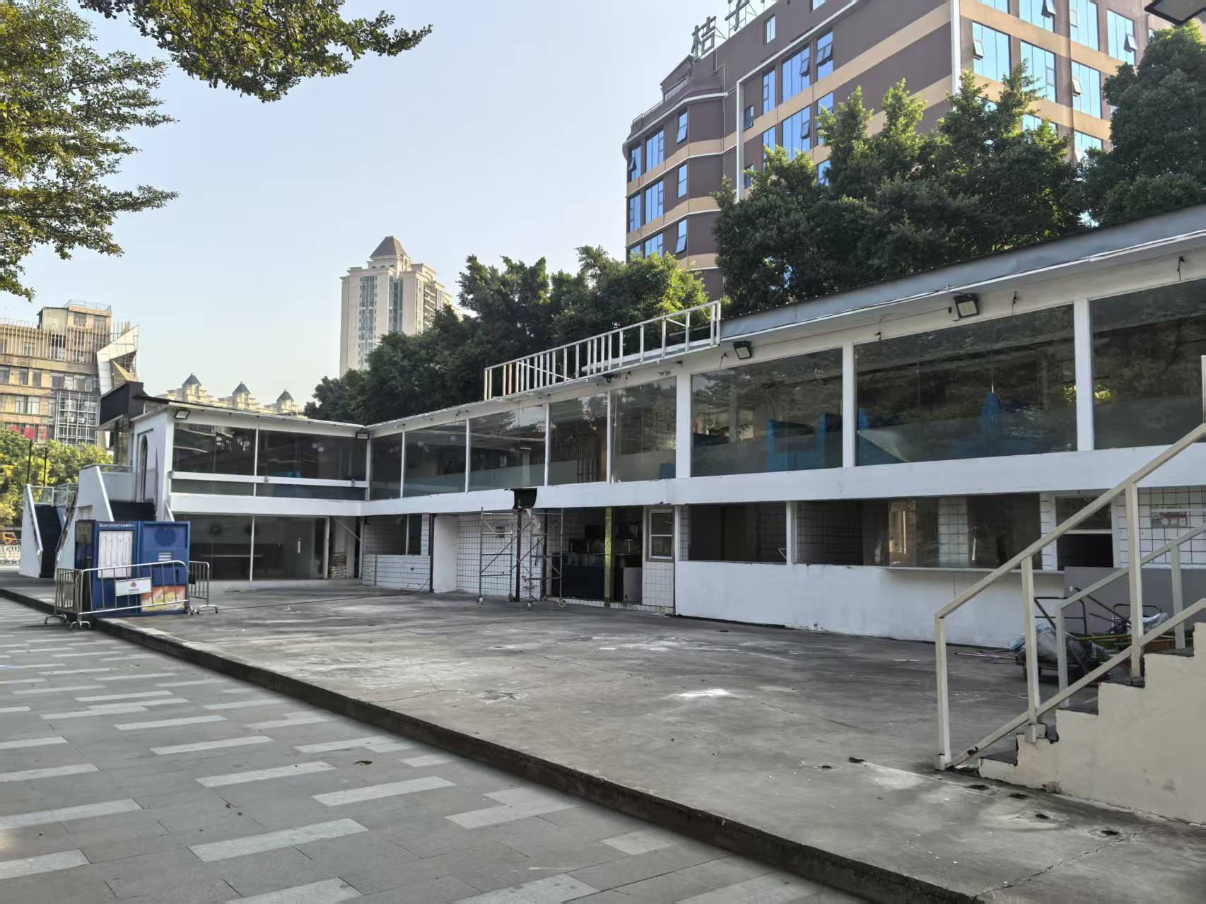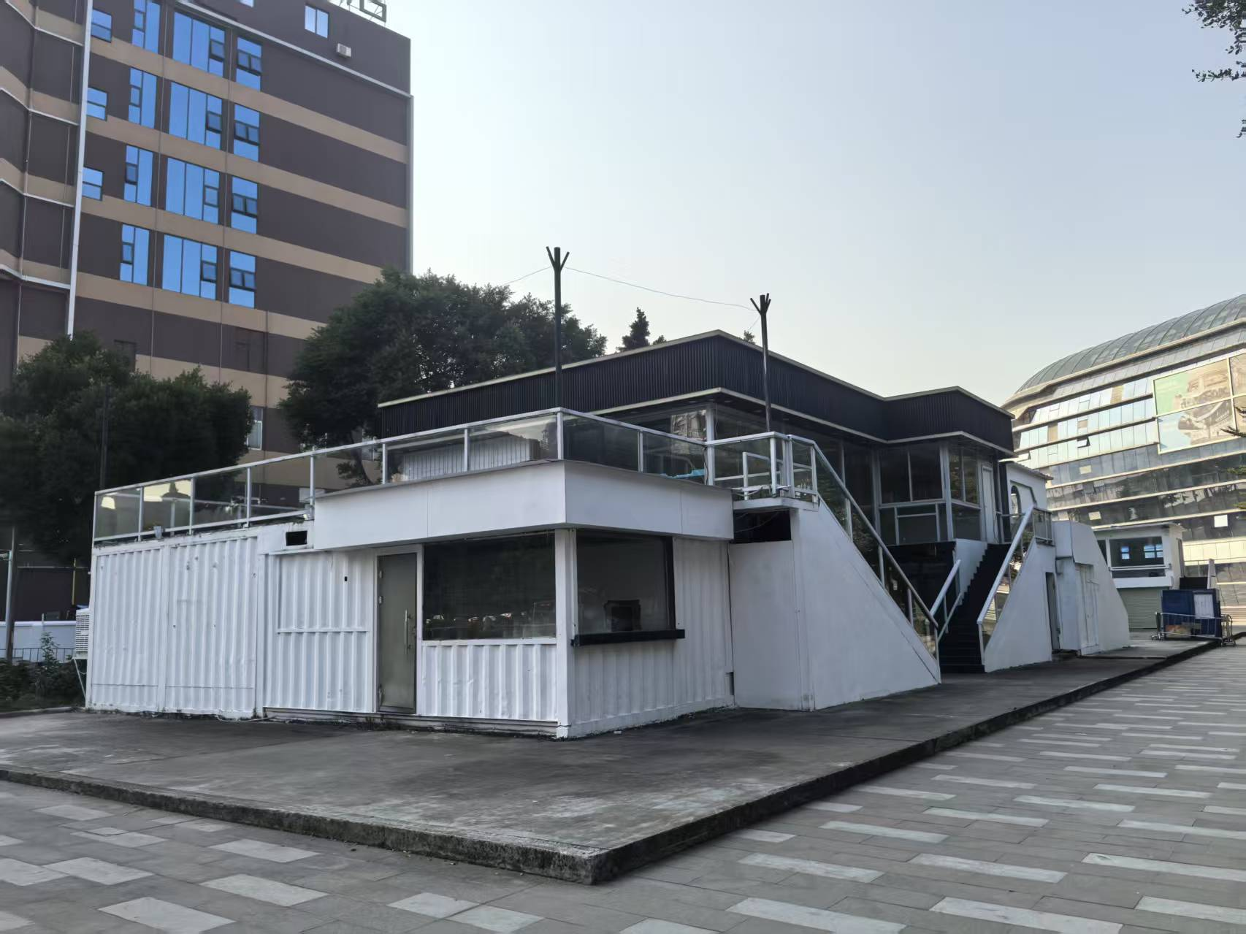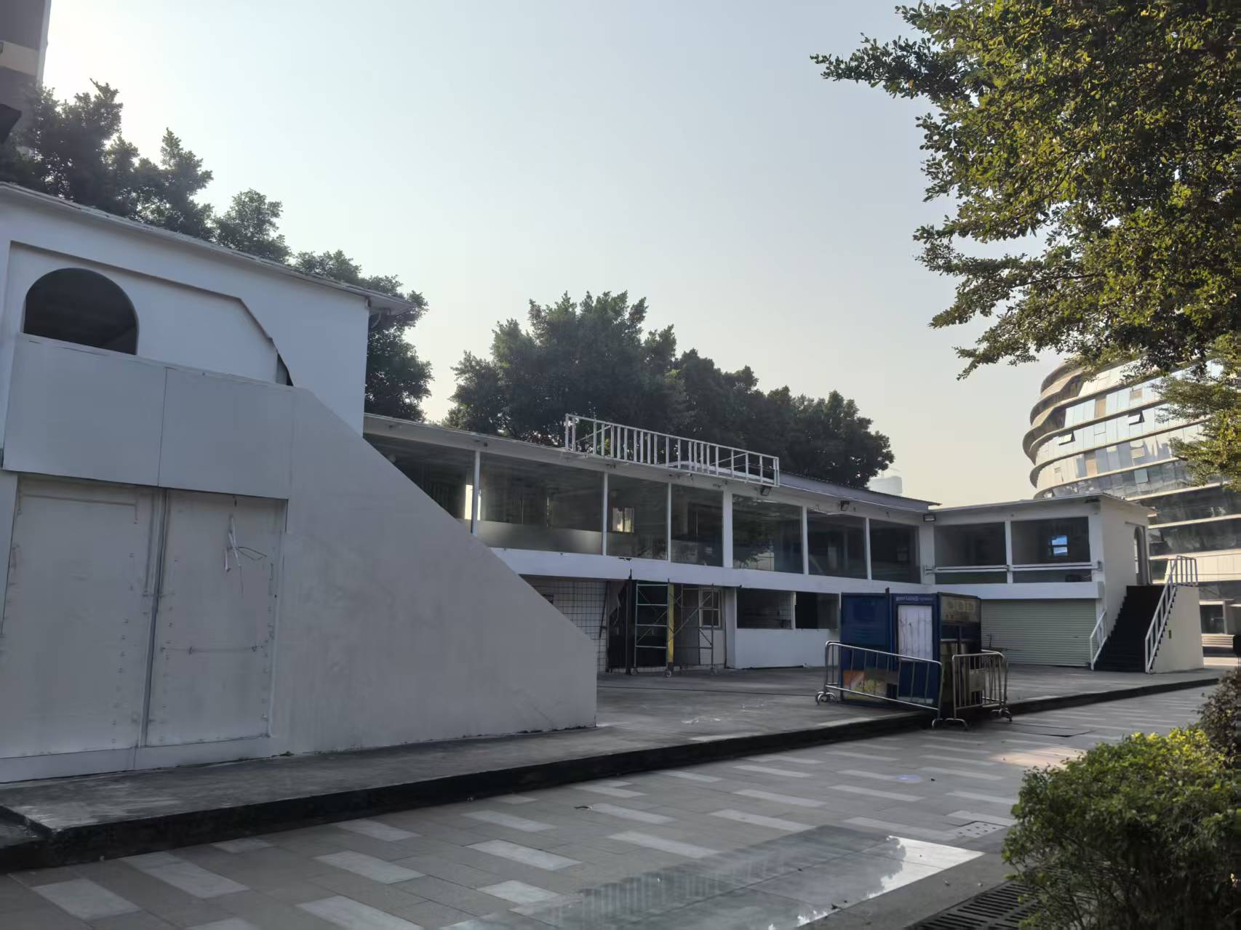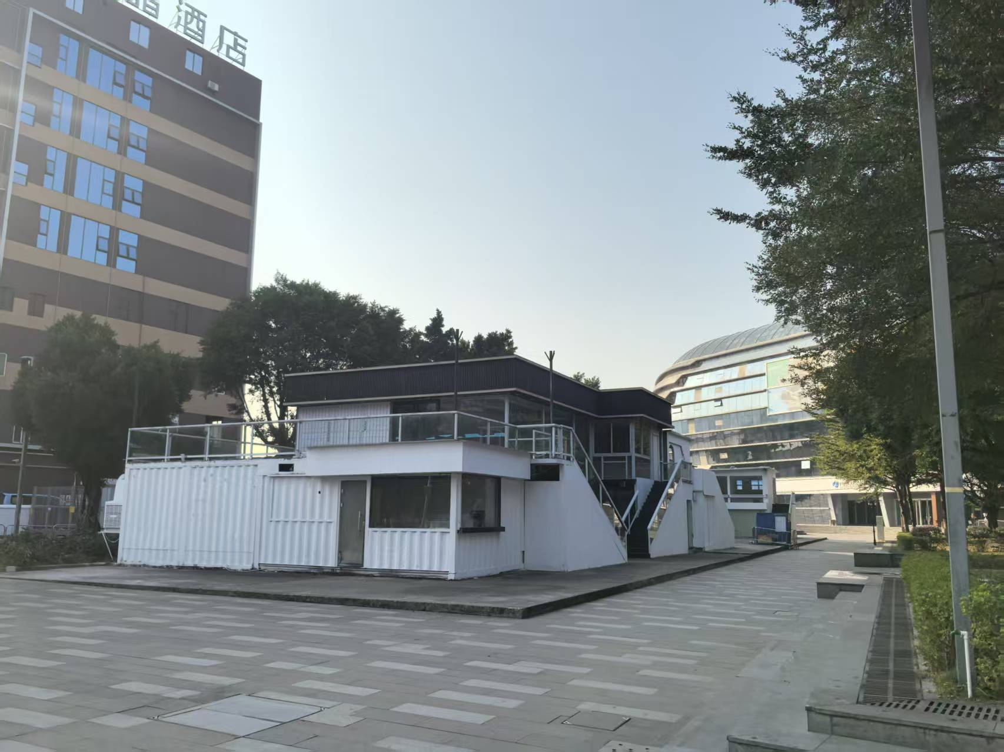

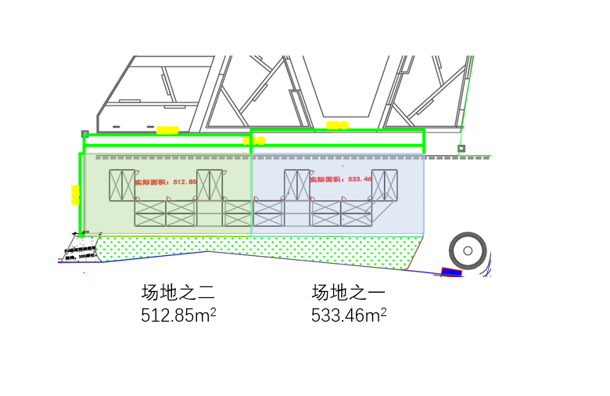
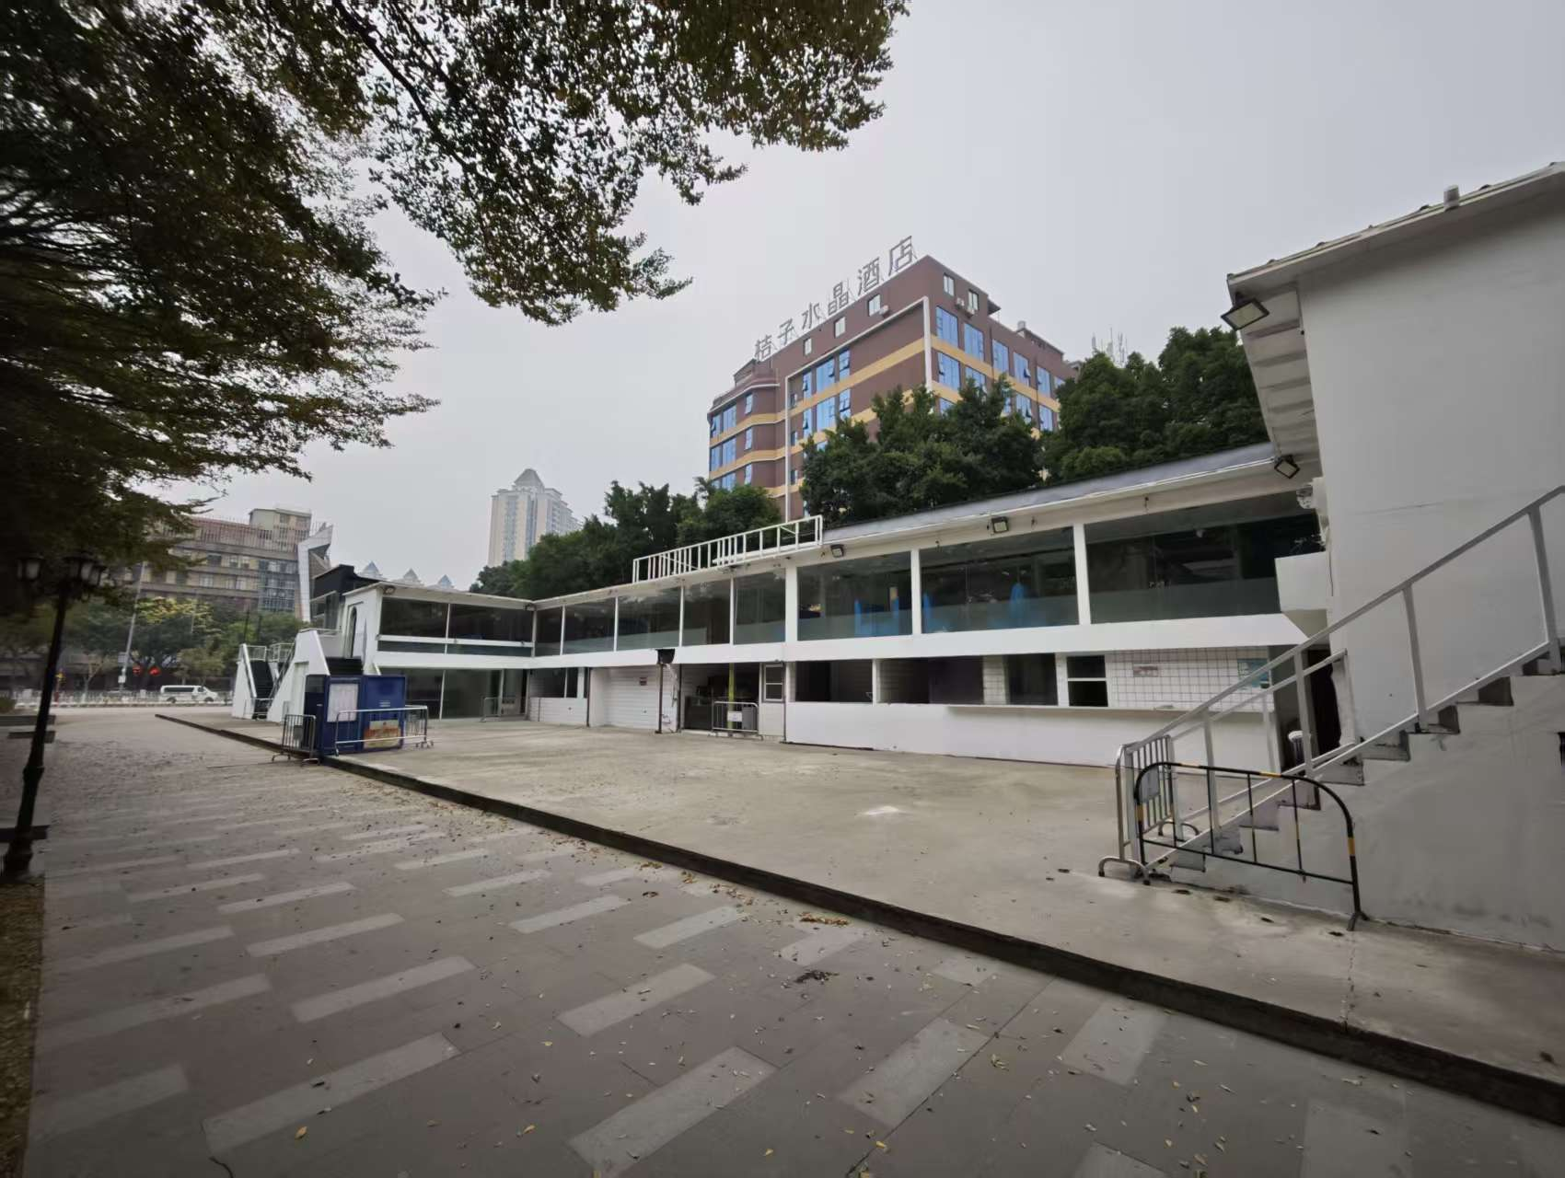

广东数字文化谷户外广场场地租赁合同

合同编号：

甲方（出租人）：广东出版置业投资有限公司
统一社会信用代码：91440000690513814T
法定代表人：陈中岳
地址：广东省广州市海珠区琶洲大道83号202房
联系电话：020-32016888
电子邮箱：cbzy-dongpxm@prei.com.cn

乙方（承租人）：
统一社会信用代码：
法定代表人：
地址：
联系电话：
电子邮箱：

甲方系位于广东省广州市天河区中山大道中1242号的广东数字文化谷（下称“数字文化谷”或“物业”）的承租人和运营管理人，对该物业拥有合法的出租、运营管理和收益等权利。乙方系依据中华人民共和国法律设立并取得合法经营资质，从事商业经营的商事主体。
根据《中华人民共和国民法典》及其他有关法律法规的规定，甲乙双方在自愿、平等、互利的基础上，经友好协商一致，就场地租赁及物业管理服务等事宜，签订《广东数字文化谷场地租赁合同》（下称“本合同”）。
第一条 租赁场地位置及面积
1.1 场地位置：广州市天河区中山大道中1242号广东数字文化谷 场地，场地编号为甲方自编号，地址：中山大道中1242号 位置，详见本合同附件一《租赁场地平面图》所示（附图只作一般位置识别之用，并不显示租赁场地实际面积大小，租赁场地的具体位置以现场实际情况为准）。
1.2 场地面积：占地面积为 平方米。双方确认，占地面积即为本合同项下计租面积，租赁期内保持不变。
1.3 乙方原则上不得对该面积提出调整及任何异议。如乙方对租赁场地的占地面积有异议的，由甲乙双方共同对租赁场地的占地面积进行测量，如甲乙双方共同测量的租赁场地的占地面积与本条约定的占地面积不一致的，则租赁场地的占地面积以甲乙双方共同测量的结果为准，同时相应调整本合同规定的租赁场地的租金和租赁保证金。
第二条 租赁期限和免租期
2.1 本合同租赁期限 个月，自进场之日起开始计算，即自2026年 月 日起至 年 月 日止。
2.2 租赁期限届满时，如乙方在租赁期间不存在违约情形的，在同等条件下，乙方享有优先续租权。
2.3 租赁期限届满90日前，由乙方提出申请，并按甲方要求参与重新公开招租程序，如乙方中租，甲方以新的租赁政策及租金标准履行审批程序后，双方签署新的租赁合同。租赁期限届满且双方未能签署新的租赁合同的，本合同自动终止，甲方有权将该场地另行出租。
第三条 租赁用途及经营品牌
3.1 该场地的租赁用途为经营 ，未经甲方书面同意不能改作他用。乙方确认，乙方在该场地内经营品牌为 ，经营项目为 。租赁期限内，未经甲方书面同意，乙方不得擅自改变该场地的上述经营品牌和经营项目，否则甲方有权要求乙方限期纠正，逾期不进行纠正的，甲方有权解除合同。
3.2 乙方应在本合同签订前向甲方提供与上述经营品牌、经营项目涉及的有关的营业执照、商号商标授权经营（如有）证明文件等，乙方不得拒绝或拖延提供。乙方保证在租赁期限内对约定经营品牌及项目享有持续合法经营权，如乙方在开业日前仍未能提供前述合法有效的证明文件，或在租赁期内没有提供已过期或即将过期相关证明文件的有效续展证明文件，则甲方有权解除本合同，由乙方承担导致合同解除的违约责任。
3.3 乙方确保经营业态须符合法律、法规要求并经当地政府部门允许，且须符合相关意识形态、环保、消防及其他安全等要求，乙方须自行负责租赁用途的可行性，甲方不会就租赁用途做出任何保证或承担任何责任。
第四条 进场
4.1 本合同项下的进场日为2026年 月 日（甲方有权对该日期进行调整），届时甲方按约定以场地现状向乙方交付该场地，在合法合规的前提下，同意乙方在场地旁边增加绿化植被的美陈美景灯光，具体形式以甲乙双方现场沟通确认为准且应符合甲方的整体规划和场地布置，电费、制作、安装及报批等费用均由乙方自行承担。
4.2 乙方应当在进场日自行前往甲方物业管理部门与甲方办理场地交接手续，并按照附件二的格式签署《场地交接确认书》。乙方按照甲方规定办妥全部施工审批手续后，方可开始装饰装修工程。对未经甲方批准的施工行为，甲方有权要求乙方停止施工并将该场地恢复至施工前状态，由此造成的损失由乙方承担。
4.3 如乙方未在本合同约定进场日接收该场地，或拒绝、拖延签署《场地交接确认书》，则本合同项下进场日仍按第4.1项所述日期确定。
4.4 乙方应在进场日充分查验该场地状况，乙方认可接收该场地后，不得因该场地已存在的商业广场共用设施设备通过该场地或有共用通道穿越该场地（如涉及）等情况向甲方主张减免租金或解除合同。乙方进场后，如甲方拟在该场地内增设共用设施设备或通道，则应提前通知乙方。
4.5 乙方进场及场地交付后，乙方应自行妥善照管该场地及相关设备设施、乙方存放物品，相关损毁灭失风险及安全保障责任均由乙方承担。
4.6 甲方对第4.1条约定的进场日进行调整的，以甲方书面通知为准，本合同项下的租赁期限起始日、装修期、开业日相应顺延或提前，乙方不得提出任何异议。
第五条 免租期和装修管理
5.1 免租期：甲方给予乙方自进场之日起开始 个月的装修免租期，即 2026年 月 日起至2026 年 月 日。如乙方实际接收场地日期有变，与甲方函件确认后可另行调整装修免租期间。装修免租期内，乙方应按本合同规定支付租赁场地的水费、电费及有偿服务费（如有）。如因乙方原因在装修免租期内提前终止或解除本合同的，甲方不予退回乙方已经支付的履约保证金，如乙方还未向甲方支付履约保证金的，乙方应向甲方支付履约保证金等额的违约金，同时乙方应以起始月租金标准向甲方支付装修期间的场地占用费
5.2 装修进场前，乙方需缴纳人民币 元（￥ .00元）装修保证金、人民币 元（￥ .00元）水电周转金、，并按本合同1.2条所约定的计租面积，以15元/㎡的标准缴纳装修期管理费（不包含建筑垃圾清运），甲方收到相关费用后，应向乙方开具相关票据。如乙方在装修期内违反本合同约定或甲方管理制度，甲方有权以全部或部分装修保证金冲抵乙方应交费用。保证金不足以冲抵前述欠费的，甲方有权向乙方追索。待甲方确认验收乙方场地装修，并确认乙方已完全履行相关规定的义务后，甲方在30日内将装修保证金、水电周转金余额（如有）和敲墙结构保证金（如有）及更换玻璃结构保证金（如有）无息退还给乙方，乙方应当同时向甲方退还相关票据原件。装修期内，乙方还应当承担该场地发生的装修管理费、垃圾清运费以及水、电、燃气、热力等公用事业费用。除非本合同另有特别明确的约定，装修期不因任何原因而延长。乙方应在装修期内完成该场地装修、通过甲方及政府部门验收、具备合法开业条件。
5.3 至少在进场日15日前，乙方应当向甲方提供符合项目定位、风格和运营需求的相关设计文件（包括装修效果图、施工图、用料表等），并且乙方保证使用的装修材料符合消防、环保等要求，相关设计文件经甲方审查通过，并且在获得甲方施工批准及当地消防等部门的装修审核同意意见后方可办理进场装修手续，上述装修设计文件经甲方及当地消防等部门批准后，未经甲方书面同意，乙方不得擅自变更。
办理装修手续时，乙方必须与甲方签订装修期间的《消防安全管理责任书》；未经甲方事先书面同意，乙方不得改动消防系统及设施设备，因改动造成的一切后果由乙方自行承担。乙方所使用的装修材料，须具备产品合格证并取得权威机构的检测证明。乙方装修竣工时，必须自行办理消防验收手续，未通过消防验收的，该场地不得开业经营（但不影响计租日的起算）。上述审核意见、检测证明等文件，乙方需在取得当日向甲方备案。乙方在该场地装修期间，需动火作业时，必须事先取得甲方的书面许可，但甲方的许可并不免除乙方应承担的消防安全责任，因作业造成的一切损失及责任由乙方自行承担。
5.4 乙方对该场地的装饰装修必须符合法律法规，遵守甲方关于装修设计文件审查的规章制度，不得破坏该场地主体结构和甲方已完成的公共区域装修。乙方承诺对装修设计文件自行承担全部责任，在装修过程中服从甲方及相关政府部门的管理和指挥，并按照甲方的规定交纳装修相关费用，包括但不限于装修管理费、装修保证金、水电周转金、垃圾清运费以及水、电、燃气、热力等公用事业费用。装修的设计及施工图资料应完整交甲方备案存档。如因乙方对该场地进行装饰装修（包括但不限于拆除或新建相关设施等）造成甲方或第三方人身、财产损失，应由乙方自行负责全部赔偿。乙方进场装修前，须获得并提供消防审核批复文件（或受理书）、工程安装一切险及公众责任险的保单，供甲方审查备案。
5.5 如乙方未能在装修期内完成上述装饰装修工程导致该场地未能在装修期届满后开业经营的，本合同项下之装修期不予延长，计租日不予顺延。
5.6 乙方违反本合同约定的各项要求或管理制度对该场地进行装饰装修的，则甲方有权通知乙方改正。自甲方发出通知之日起超过5日，乙方仍未改正的，则甲方有权对该场地停止水、电等能源供应或直接采取强制措施予以纠正，因此而发生的一切损失和费用均由乙方承担，本合同项下装修期不予延长，计租日不予顺延，乙方仍应当按本合同约定缴纳租金等费用。
第六条 开业
6.1 本合同项下之开业日暂定为2026年 月 日。甲方另行书面通知乙方开业日的，开业日以甲方书面通知确认的日期为准，双方特别确认，本合同项下甲方就开业日的调整不构成违约。
6.2 乙方应当于该开业日开业经营，未经甲方允许不得擅自提前开业。
6.3 本合同项下租赁起始日为进场日，乙方可以根据实际情况向甲方申请在整体开业日前提前开业，甲方同意后乙方可提前开业。
（2）因乙方原因未能在甲方确定的整体开业日开业的，乙方应按照本合同第19.4条承担相应违约责任。
第七条 保证金
7.1 履约保证金
本合同签署当日，乙方应当向甲方支付人民币 元（￥ .00元；相当于 个月首年月租金）作为履约保证金。
本合同提前解除或者期限届满终止，且经甲方验收确认出租场地符合第十七条约定的标准并经甲方确认乙方已将工商注册登记地址从该场地迁出或注销、完成向消费者退卡退费、已缴清全部租金且无违约行为或已承担了违约责任及妥善履行本合同约定的全部义务后30日内，将履约保证金余额（如有）无息退还，乙方应同时退还履约保证金收据原件。
甲方有权从履约保证金中相应扣除乙方欠付的租金、违约金或其他乙方应付款项，乙方应在接到甲方通知后7日内补足保证金，但甲方从履约保证金中相应扣除乙方欠付的租金、违约金或其他乙方应付款项，并不免除乙方应承担的相应违约责任。
7.2 水费、电费保证金
乙方应在本合同签订当日向甲方支付人民币 元（￥ .00）元作为水费、电费保证金。
甲方有权从水费、电费保证金中相应扣除乙方欠付的水费、电费、违约金或其他乙方应付款项，乙方应在接到甲方通知后7日内补足保证金，但甲方从水费、电费保证金中相应扣除乙方欠付的租金、违约金或其他乙方应付款项，并不免除乙方应承担的相应违约责任。
本合同提前解除或者期限届满终止，且经甲方验收确认出租场地符合第十七条约定的标准并经甲方确认乙方已将工商注册登记地址从该场地迁出或注销、完成向消费者退卡退费、已缴清全部租金且无违约行为或已承担了违约责任及妥善履行本合同约定的全部义务后30日内，将水费、电费保证金余额（如有）无息退还，乙方应同时退还水费、电费保证金收据原件。
7.3 如甲乙双方在本合同期满后重新签订新的租赁合同的，则甲方无须退还上述各项保证金，可选择相应冲抵新的租赁合同项下乙方应付各项保证金相应等额金额，不足部分由乙方另行补足支付，相关收款收据据实换开。
7.4 本合同中提及的履约保证金、水电费保证金等如用于抵扣乙方应付相关款项，则该金额均为含增值税金额。
第八条 租金
8.1 本合同项下的场地起始月租金标准为人民币【 】元（￥【 .00】元）；
8.2 租金标准按照如下约定比例递增：
交租期 | 月租金标准 | 递增率 | 备注
 |  | /
 |  | 月租金标准在上一个交租期月租金标准基础上递增\%

8.3 本合同项下的租金支付方式为：首期租金为首年免租期后第一个月的租金，如该月计租天数不足整月，按照该月计租天数乘以日租金标准（日租金标准为当月租金标准/30日）的乘积计算。除首期租金外，其他交租期租金均按每1个完整的自然月（即每月的第一日至最后一日）为一个交租期交纳（如不足一个完整自然月，则以日计算租金缴纳，日租金计算方式为当月租金标准/30日）。乙方应当在每月5日前向甲方一次性足额支付当月租金，如当月5日为法定节假日的，则应在法定节假日前的最后一个工作日前支付。
8.4 本合同项下首期租金应于本合同签订之日起的5个工作日内支付，租金期间为2026年 月 日至2026年 月 日，应交租金为人民币 元（￥ .00元）。
8.5 本合同项下租金金额为含增值税金额，增值税税率为 9 %（如国家增值税政策有变更，甲方将按政策规定开具相应税率的增值税发票）。甲方在确认乙方应付的上述租金款项到账后十五个工作日内，向乙方开具增值税发票或有效票据。乙方必须同时满足以下条件方可向甲方索取增值税专用发票：
（1）乙方具有经主管税务机关认可的“增值税一般纳税人”资质；
（2）合同中乙方的单位名称、费用的支付方、服务的接受方、增值税专用发票上“购货单位名称”要完全一致；
（3）乙方提供开具增值税专用发票的相关信息，例如：纳税人识别号、开户行名称、开户行账号、地址和联系人等。
第九条 能源费用及其他相关费用
9.1 自乙方实际接收该场地之日起，乙方应当承担并及时足额支付该场地所发生的水、电、燃气等能源费用（以上费用在本合同中统称为能源费用），不得影响商业广场的正常整体经营。乙方不得以任何理由拒绝交纳或延迟交纳本合同项下之能源费用，否则因乙方延迟支付能源费用导致需向第三方支付赔偿款、违约金、罚款等的一切后果及责任均由乙方自行承担，与甲方无关。如因此导致商业广场正常经营受到影响（包括但不限于相关公用事业部门中断或停止对商业广场的相关能源供应、甲方因此涉及案件纠纷等情况）时，由乙方负责赔偿甲方全部损失以及支出的全部费用（包括但不限于律师费、诉讼费、担保费、保全费等）。本合同项下公用事业部门是指商业广场所在地为商业广场（含该场地）供应水、电、燃气等能源并收取相关能源费用的机构和单位。
9.2 商业广场内水、电、燃气等能源传送过程中损耗量所产生的能源费用，按照乙方的实际用量占商业广场的总用量的比例分摊。乙方应当在交纳相关能源费用同时将分摊的损耗能源费用一并向甲方交纳，具体费用收取标准以甲方物业管理部门的规定或通知为准。
9.3 双方因签订和履行本合同而应当交纳的税费，根据法律规定由双方各自依法承担。
9.4 双方确认，本合同项下乙方向甲方交纳的各项能源费用均为甲方代相关公用事业部门收取，甲方收取乙方交纳的能源费用后向乙方开具代收代缴服务票据，乙方对此予以确认。
第十条 招牌、广告及品牌宣传推广
10.1 有关招牌和广告的设置事宜乙方应当严格遵守甲方的管理制度，并缴纳相关费用。
10.2 对于乙方违反法律规定或未经甲方的同意而设置招牌和广告，或者乙方拒绝对出现毁损或渗漏现象的招牌、广告予以维修或更换的，则甲方有权直接予以拆除，并完成相关的墙面等的复原工作，因此而发生的费用或损失均由乙方承担。
10.3 如甲方同意乙方设置店招或广告位，乙方应严格按照甲方要求设置，并执行如下规定：
（1）该场地门头仅用于设置店铺招牌，且店铺招牌规格、标识等应按照甲方的统一要求规范设置。
（2）如乙方在该场地内设置电子显示屏、橱窗、横（吊）幅、张贴物等进行宣传，宣传内容应当真实合法，无夸大或虚假内容，并应与商业广场的风格及品质相符。
（3）为保证商业广场整体外观品质，乙方店招、标识或其他任何宣传物品不得以任何形式出现在商业广场外立面玻璃幕墙后。如从商业广场之外可以透过幕墙看到任何乙方的店招、标识或其他宣传物品，甲方有权要求乙方立即纠正，乙方不得以设置地点位于该场地内部或任何理由而拒绝或拖延纠正，乙方未纠正的，甲方有权进行相应处罚，并有权从履约保证金中直接扣除罚款。
（4）广告位或乙方橱窗仅用于乙方商品或服务展示，不得用于展示与乙方企业形象、拓展业务或其他与商品或服务无关的用途。
10.4 为了整体宣传商业广场的需要，乙方同意甲方有权在商业广场整体宣传时无偿使用其名称、商标、商号、标识等，甲方无需就此另行征求乙方同意；如乙方需使用甲方的名称、商标、商号、标识等，应事先取得甲方的书面同意。
第十一条 保险
11.1 进场装修前，乙方负责向中国国内信誉优良的保险公司为其装修工程购买工程险、第三者责任险及施工人员团体意外险，其中工程险应按工程合同总造价投保，第三者责任险累计赔偿限额不低于人民币260万元、每人每次事故造成人员伤亡的赔偿限额不低于人民币130万元（不低于广东省一般地区2025年一级伤残可获得伤残赔偿金），施工人员团体意外险每人每次事故造成人员伤亡的赔偿限额不少于人民币130万元；开业日前，乙方负责向中国国内信誉优良的保险公司为其营业行为购买公众责任险，其累计赔偿限额不低于人民币260万元、每人每次事故造成人员伤亡的赔偿限额不低于人民币130万元（不低于广东省一般地区2025年一级伤残可获得伤残赔偿金）；乙方同时应当为该场地内乙方完成的装饰装修、存放商品、货物以及乙方自行购置的设施设备购买财产一切险，按财产原值投保并承担保险费用。乙方应保证前述保险在租赁期内持续有效，租赁期内如因保险期满等需重新投保时，乙方应按照每人每次事故造成人员伤亡的保险赔偿最低限额不低于广东省相关部门发布的最新的当年度一级伤残可获得伤残赔偿金标准或参照相关标准进行投保。如发生意外时，因乙方未购买前述保险或投保金额不足以弥补所产生的一切损失（包括前述保险单赔偿范围内的损失）及责任均由乙方承担。
11.2 乙方应当分别在装修及开业日前五日内将有关保单及已付保费凭证等证明文件呈交甲方审核。同时，乙方应当确保该等保险应当在租赁期限内持续有效。
11.3 如乙方未按照本合同约定的期限向甲方提供有关保单及已付保费凭证等资料给甲方，则甲方有权不同意乙方开始装修或者开业；因此导致的一切后果（包括但不限于逾期装修、逾期开业等）均由乙方承担。
第十二条 消防安全
12.1 乙方应与甲方另行签订消防安全管理责任书/协议。该责任书/协议对乙方义务及责任的约定应当包括但不限于本合同的相关约定。乙方装修方案及图纸经甲方事先审核同意后方可实施（甲方不因该等审核而对乙方装修行为承担消防安全等任何责任）。乙方应按照商业广场商户二次装修消防安全技术规范要求使用装修材料，不得使用劣质、易燃材料，并应在装修材料进场前向甲方提供其防火性能符合消防技术标准的证明文件、出厂合格证。乙方不得擅自改动消防系统，如该场地涉及商业广场的公共消防系统改动，则须由乙方委托甲方统一指定施工单位实施。
12.2 在本合同履行期间内，乙方应当履行并承担如下消防安全责任：
（1）乙方应严格执行消防法律法规及商业广场消防相关规范，服从商业广场消防管理，不得以任何理由拒绝或拖延执行甲方有关消防管理和整改要求。
（2）乙方装修、经营使用材料、设施应符合国家、地方及商业广场消防规范要求，不得使用易燃易爆有毒材料。乙方应对其装修施工人员进行入场交底培训，在装修施工队动火作业时办理动火证，并向甲方提供动火作业人员资质证明文件复印件（加盖乙方公章）。
（3）乙方不得堵占消防通道，不得以任何理由在商业广场内存放易燃易爆有毒物品，并应在该场地内配齐消防器具，承担该场地内各类消防设施日常维护义务，不得污损、遮挡、毁坏消防设施。如该场地内消防设施有损失，由乙方承担赔偿责任。乙方应每日对该场地进行闭店“三关一锁”（即关水、关电、关气、锁门）检查。如甲方发现乙方未进行该等检查，有权要求乙方整改，乙方未整改的，甲方有权进行相应处罚，并有权从履约保证金中直接扣除罚款。
（4）乙方应制定火灾等突发事件处理预案，组织其员工消防培训，确保具备突发事件紧急疏散和现场应急处置能力。
（5）如该场地存在消防隐患，乙方应立即自行主动整改，予以消除。乙方拒绝、拖延整改或整改未能消除消防隐患的，甲方有权对乙方采取强制措施（包括但不限于临时闭店、解除合同、经济处罚等措施），且不构成违约或侵权，因此造成的一切损失及责任均由乙方承担。
（6）乙方保证其代理人、工作人员、建筑安装或装修人员在商业广场内遵守国家、地方有关的消防管理规定（包括但不限于：不得私自使用明火、危险品、易燃物、吸烟、电加热器等），并配合做好检查、培训、演练等工作。否则，由此产生的任何问题均由乙方直接处理和承担全部责任。
（7）乙方利用租赁物业从事违法犯罪活动、非法加工、生产、存储、经营易燃易爆有毒有害物品，发生严重安全责任事故或消防事故造成恶劣影响的，甲方有权解除合同，并按照第十九条追究违约责任。
12.3 由于乙方管理不善或使用不当发生安全事故，祸及四邻及其他商户，以及因乙方违法引起诉讼及处罚的，与甲方无关，所造成的全部经济损失和法律责任均由乙方承担。
12.4 相关政府部门对乙方场地的内部装修（包括但不限于消防设施）提出整改要求，乙方均需自费按照政府部门的要求进行整改并书面报甲方备案。若因此需影响相邻商户的，乙方应承担对相邻商户由此而带来的损失赔偿，甲方无需对该等损坏或该等费用承担任何责任，但若因此而使甲方权益遭受损害，甲方有权要求乙方进行赔偿（包括但不限于律师费、诉讼费、担保费、保全费等）。
第十三条 经营监管
13.1 乙方需按本合同约定定期向甲方提供场地营业额数据，乙方保证不存在瞒报、漏报、少报营业额行为。甲方有权要求乙方每年向甲方提交上一年度经审计的该场地营业额的会计报表，并配合提供真实、准确、完整的相关资料。经甲方研判，乙方经营状况可能影响到后期履约的，甲方有权要求乙方另外缴纳相当于1至3个月租金标准（以甲方提出要求的当月租金为准）的履约保证金。乙方对上述甲方另外增加保证金的要求，不得提出异议，应无条件配合。
13.2 在本合同租赁期内，如甲方在数字文化谷项目内使用统一的商业管理系统，乙方同意按甲方的要求使用甲方的商业管理系统或将自身经营数据接入甲方的商业管理系统。
第十四条 转租
未经甲方书面同意，乙方不得对租赁物业进行抵押、质押担保融资等，乙方不得对该场地进行任何形式的转租、分租、转借、调换使用、合作经营或联营，否则视为乙方严重违约，甲方有权提前解除本合同，乙方应承担导致合同提前解除的违约责任。
第十五条 转让
15.1 在本合同履行期间，甲方有权将该场地转让，乙方承诺无条件放弃其作为承租人在租赁期限内对该场地所享有的优先购买权。乙方该项承诺自本合同签署之日起生效，并不得以任何形式撤销。如甲方将该场地向第三方转让，并向乙方发出转让的通知，乙方应当按照甲方或该第三方的要求出具确认继续履行本合同并向第三方交纳租金等费用的确认函或与甲方、第三方共同签署相关协议给予确认。无论乙方是否签署确认函或相关协议进行确认，只要甲方向乙方发出转让的通知，本合同下甲方的权利义务即按照甲方通知转让给受让人，乙方应按照甲方通知的受让人的名称、账户向受让人支付租金。乙方拒绝或延迟出具上述确认函、签署相关协议或未按照甲方通知向受让人支付租金的，不影响甲方与第三方有关该场地转让行为的效力。
15.2 未经甲方书面同意，乙方不得将本合同项下乙方的全部或部分权利义务转让给第三方，否则视为乙方严重违约，甲方有权提前解除本合同，乙方应承担导致合同提前解除的违约责任。
第十六条 场地交还
16.1 本合同项下之租赁期限届满之日或本合同因任何原因而解除之日起30日内，乙方应当将该场地交还甲方。该等期限为本合同项下该场地之交还期。
16.2 在交还期内，乙方应当向甲方归还所有甲方向乙方提供的物业管理资料和工程资料的任何原件和复印件。乙方应付清应付租金、物业管理费或其他应付款项（包括但不限于能源费、需向顾客等支付的包括但不限于充值卡、会员卡等涉及的退费等）。乙方应将乙方及转租承租人（如有）的工商税务注册地址从该场地迁出，完成相应工商税务变更登记或注销手续。
16.3 除因甲方原因导致本合同终止，否则乙方向甲方交还场地时，乙方均无权就该场地内的装修、设施向甲方提出任何要求、主张、补偿或索赔。
16.4 无论何种原因乙方向甲方交还场地时，甲方可要求乙方恢复交场时的原状或保持现状（经甲方同意后对场地交付时存在的相关设施进行的拆除或合理使用磨损除外），如甲方要求保持现状的，则租赁物内所有不动产均归无偿甲方所有；如甲方要求乙方恢复原状的，乙方须于收到甲方通知后30日内予以恢复，如乙方在收到甲方通知恢复原状后30日内未予恢复的，甲方有权委托第三方进行恢复，所产生的一切费用由乙方承担。
16.5 双方确认，因租赁期限届满或因乙方违约导致本合同终止的，则在交还期内，乙方仍应当按届时月租金标准向甲方支付占用费，并应按照届时物业管理费标准向甲方或甲方指定的物业管理公司支付物业管理费及承担各项能源费用等。
16.6 若因甲方违约导致本合同解除的，则乙方应当在合同解除后30日内将符合第16.4条约定要求的该场地交还甲方，同时，在交还期内，乙方无需支付占用费或物业管理费。但此期间发生的能源费用，应当由乙方自行承担。
16.7 无论何种原因致使本合同终止，交还期满后乙方仍未能将符合第16.4条约定要求的该场地交还甲方的，则自交还期届满之日的次日起，乙方应当按照合同终止时该场地月租金标准的双倍按日向甲方支付占用费和按照合同终止时该场地当月物业服务费标准的100%向甲方或甲方指定的物业服务单位支付物业服务费，并根据实际使用情况承担相关的能源费用，直至乙方按照合同要求交还该场地为止。若因此造成甲方延迟向新租户等相关方交付该场地而需承担违约金、中介费以及造成甲方其他损失的，均由乙方负责赔偿。
16.8 自交还期届满之日的次日起，甲方有权采取对该场地停止水、电等能源供应，控制人员从该场地进出，阻止乙方继续开业经营等强制措施。此种情形下，乙方所应当承担的场地占用费、物业管理费及相关能源费用并不因此而得到减免。
16.9 无论任何原因，如乙方自交还期届满之日起10日后，仍未将该场地交还给甲方的，乙方应提供存放场地，甲方有权直接将乙方在该场地内的物品及设备设施转移至乙方提供的存放场地处，并将该场地清理收回使用；如乙方未提供存放场地，该场地内的物品及设备设施视为甲方所有。此期间发生的乙方物品的存放费用以及因此造成的乙方损失均由乙方自行承担，甲方不对此承担任何赔偿或补偿责任。如自交还期届满之日起30日后，乙方仍未将该场地交还给甲方的，乙方在该场地内遗留的任何装饰装修、设施设备、物品等均视为乙方放弃了所有权及一切权利，甲方有权自行予以处置（包括作为垃圾予以处理），且无需赔偿乙方。
16.10 在乙方向甲方交还该场地的同时，双方应当签署该场地交还确认书。在双方签署了该确认书之后，或虽未签署该确认书，但乙方已经实际撤离该场地之后，乙方在该场地内遗留的任何装饰装修、设施设备、物品等均视为乙方放弃了所有权及一切权利，甲方有权自行予以处置（包括作为垃圾予以处理），且无需赔偿乙方。
16.11 如甲方因对乙方撤离后的该场地进行清理、整改或对有关设施设备进行维修、更换等使之符合第16.4条约定要求的，则因此而发生的费用支出均应当由乙方承担，并且在上述清理期间，乙方应当按照第16.7条所述标准支付该场地占用费，以弥补甲方在此期间的租金损失。
第十七条 乙方的保证和责任
17.1 自乙方实际接收该场地后，未经甲方书面同意，乙方不得擅自改变或损坏该场地的场地结构、外墙部分、门头以及甲方提供的任何设施设备（包括专用设施设备和共用设施设备，如楼道、通道、大门、走廊、设备用房等）的设计用途，亦不得采用封堵或阻挡等任何方式妨碍其实现设计用途。对于设置或通过该场地的设施设备，乙方应当给予充分的注意和保护。乙方保证在经营范围内正常合理的使用该场地及其设施设备，不得放置任何超过该场地设计荷载的物品；不得采取任何可能导致甲方的保险赔偿额减少、取消或保险费用增加的行为；不得采取任何可能导致不合理的缩短该场地建筑物及设施设备使用期限的行为。在经过甲方同意后拆除或新建相关设施的，乙方应当自行负责一切相关手续的办理，并对拆除或建设及建设后使用过程中的安全管理等承担一切责任，如由此造成甲方或第三方人身、财产等损失的，由乙方承担全部赔偿等责任。
17.2 乙方不得以甲方名义从事经营活动。乙方在该场地内从事经营活动时，应当遵守中国包括但不限于意识形态、环境保护、卫生、防疫、文化、治安、消防管理在内的各项法律或管理规定，自行负责该场地内物品的安全保卫工作，并承担因此而产生的一切费用支出和责任。乙方自行负责该场地的经营，并承担相应风险及相关责任。乙方应妥善处理在该场地及乙方经营过程中发生的与第三方之间的任何人身、财产及其他侵权纠纷，不得影响商业广场的正常整体经营。对于租赁场地范围内摆放的经营设备，乙方应保证其产品安全性能合格和使用过程的安全，防止发生因经营设备自身性能问题、使用过程中的故障或安全隐患对使用者等人员造成损害。否则，因此造成甲方、乙方自身（含乙方雇员）或第三方人身或财产损失，导致需向第三方支付赔偿款、违约金、罚款、退款退卡等的全部损失及责任均由乙方自行承担，与甲方无关。为此，乙方应自行向保险公司等机构投保水灾险、火灾险、盗窃险、意外责任险及其他与财产损失、人身损害有关的一切险种，且一切相关费用全部由乙方自行承担。如因此造成商业广场正常经营受影响（包括但不限于商业信誉受损、甲方因此涉及案件纠纷等情况）时，由乙方负责赔偿甲方全部损失及支出的费用（包括但不限于给甲方造成的直接经济损失、预期可得利益损失以及甲方为实现债权而支出的律师费、保全费、诉讼费、公证费、鉴定费、调查费和差旅费等一切费用）。
17.3 乙方保证不从事任何可能阻碍、影响相邻区域内甲方或其他业主、承租人合法权利的行为或其他不合理的干涉、扰乱甲方或其他业主、承租人正常经营的行为。如乙方的经营产生特殊气味或者噪声干扰，乙方应当采取有效的措施加以防止。若乙方经营过程中产生的特殊气味（包括油烟）或者噪声干扰严重妨碍周边商户和公共环境，经环保部门测定确属乙方责任后，甲方有权单方解除本合同，甲方不承担任何赔偿或补偿责任，乙方应承担因此而产生的一切费用支出和责任。
17.4 对于因乙方原因导致的水、烟、燃气等相关物质外泄或因乙方原因导致火灾、爆炸等危害公共安全的事件发生或乙方有不良经营行为的，则乙方应当对甲方及第三方因此而蒙受的损失给予赔偿，包括但不限于人身损害和财产损害。本条款内所述乙方的责任也适用于乙方的工作人员、乙方的顾客、乙方的访客或其他与乙方相关的人员，并由乙方承担连带赔偿责任。为此，乙方应自行向保险公司等机构投保足额的水灾险、火灾险、盗窃险、意外责任险及其他与财产损失、人身损害有关的一切险种，且一切相关费用全部由乙方自行承担。
17.5 因第三方原因导致乙方的货物或其他财产发生损害或导致乙方蒙受损失的，由乙方自行向第三方索赔，甲方不承担任何赔偿或补偿责任。
17.6 乙方通过转租、合作、对外承包经营等任何方式允许第三方在该场地内经营的，则因该等第三方之行为而导致甲方遭受任何损失的，乙方均应当承担连带赔偿责任，赔偿甲方因此遭受的全部损失及支出的费用（包括但不限于诉讼费、律师费、担保费、保全费等）。
17.7 乙方保证接受和服从甲方的统一经营管理，包括但不限于:
（1）乙方应当遵守甲方制定的商业广场的整体营业时间表,不得擅自提前或延迟开、闭店。甲方有权按实际情况或需要调整营业时间，并通知乙方，乙方必须遵守，不得提出任何异议。
（2）乙方应当办齐经营相关的各类证照（复印件提交甲方备案），否则由此引起的一切损失以及致使合同终止的违约责任均由乙方自行承担，甲方不予任何赔偿并不退还履约保证金，乙方还必须缴讫合同终止之日前的所有费用。乙方须遵守甲方制订的商业广场统一经营管理规章制度，并保证其经营行为不损害其他商户及甲方的利益。如乙方因服务态度或商品质量问题被社会新闻媒体曝光或在社交媒体上大范围传播，甲方有权要求乙方停业整顿，情节严重的，甲方有权单方解除本合同，由乙方承担导致合同解除的违约责任，甲方有权要求乙方赔偿由此造成的一切经济损失（包括但不限于诉讼费、律师费、担保费、保全费等）。
（3）未经甲方许可或依据本合同相关约定，乙方不得擅自停止经营或超越范围经营。
（4）乙方应派驻具备一定专长、技能的服务人员常驻于乙方店铺内销售商品和提供服务。乙方派驻人员除须遵守乙方劳动纪律和规章制度外，乙方保证其同时遵守甲方的各项规章制度。如乙方人员存在违规行为，乙方同意除接受甲方的相应处罚外，乙方人员的违规行为经甲方书面通知后，乙方应立即撤换该等人员，若因此影响甲方品牌形象、信誉、权益等的，乙方应承担全部赔偿责任。
（5）甲方有权根据乙方提供的营业额数据并结合实际对乙方进行分析和评估，以便及时了解乙方实际经营状况，评估乙方租金缴付能力，并做好相应的经营辅导。若乙方实际经营状况持续转弱，经甲方评估，存在拖欠租金风险，则甲方有权书面通知乙方进行经营调整，或采取相应措施。
（6）乙方应将相应的餐厨废弃物（如有）交付政府授权许可的单位进行处理，因乙方违反相关规定产生的全部损失及法律责任均由乙方承担。
17.8 乙方确认，甲方接受乙方的租金、物业管理费或其它费用，不视作甲方放弃其向乙方追究因乙方违反本合同项下乙方须遵守及履行的任何规定而须承担的责任的权利。
17.9 乙方明确该场地编号及其所在楼栋号系甲方自主编排，不因该等编号与公安等部门确定编号存在差异而向甲方提出任何权利主张。
17.10 乙方保证该场地入口及周边通道不得堆放杂物或其他影响商业广场形象的物品。如经甲方允许占用部分通道设置待客区，乙方应严格执行甲方确定的待客区范围，不得超线占用通道，并保证为待客区配备状态良好的座椅，及时更换破损陈旧座椅。
17.11 乙方有义务确保所提供的产品及服务质量符合合同约定、行业以及地方与国家相关标准及规定，不存在任何安全（如食品安全）隐患、品质与权利瑕疵等情形。乙方应遵循诚信经营的商业经营准则，经营过程中不得出现虚假宣传、价格欺诈、强迫消费、以次充好、以假乱真、服务态度恶劣等任何不诚信行为。如因乙方违反前述约定，则甲方有权解除本合同，由乙方承担导致合同提前解除的违约责任。乙方承诺在经营过程中绝不存在涉黄、涉赌、涉毒行为，不得从事非法传销、出售违禁品等违法犯罪活动、违法经营活动、其他违反社会公序良俗或可能影响甲方或商业广场声誉的任何活动。
17.12 乙方与运营商或其他组织签署任何含无线网络服务内容的内容之前，需取得甲方书面许可。乙方无线网络服务的覆盖范围仅限于该场地内，且乙方选择的频段不得与甲方已选择或预留的频段相冲突。
17.13 租赁期限内，商业广场商户的调整、变化、停业等情况均不影响本合同的正常履行，不属于甲方违约，甲方也无需承担任何责任，乙方不得以此为由要求减免租金等各项费用、变更或终止本合同。
17.14 基于商业广场整体运营调整需要，甲方有权要求乙方进行场地位置调整、停业或终止本合同履行等配合工作，乙方不得拒绝；如因此造成乙方损失，甲方可给予相应补偿。
第十八条 甲方的保证和责任
18.1 甲方保证其有权按本合同条款将场地出租给乙方使用。甲方应向乙方提供其申请办理商业经营证照应由甲方提供的必要文件。
18.2 甲方应对乙方办理经营、设计、装修所需的或可能发生的环保、通讯、消防、卫生及其国家规定的申请报批手续给予必要的协助。
18.3 甲方在本合同期限内提供配电设备、电源、中央空调、消防设备等基本公共设施。
18.4 对该场地内由甲方提供及应由甲方承担维修义务的设施、设备出现故障，甲方应在接到乙方维修通知后三日内进行维修，若该场地的损坏或故障直接影响到乙方的营运，甲方须在接到乙方维修通知一日内进行维修。甲方对该场地及设施的定期维修保养应事先通知乙方，并尽可能在双方认为合适的时间安排进行，以确保乙方的正常经营不受影响或干扰。
第十九条 违约责任
19.1 任何一方因另一方违约行为而引起的所有费用和开支（包括但不限于诉讼费、律师费、担保费、保全费等），均由违约方承担，守约方有权向违约方追讨该等费用和开支。
19.2 本合同签署后，如乙方未能在本合同约定的期限内向甲方足额支付履约保证金、质量保证金（如有）、水费、电费保证金、首期租金及首期物业管理费，则自乙方逾期支付第5日起，甲方即有权以书面通知方式解除本合同，乙方应当向甲方支付相当于履约保证金金额的违约金。
19.3 本合同签订后，如乙方因自身原因未按本合同约定的进场日进入该场地开始装饰装修的，则每延迟进场施工一日，乙方应当向甲方支付相当于租赁起始日租金标准100%的逾期进场施工违约金；如延迟超过30日的，经甲方通知乙方仍未进场装修的，甲方有权解除本合同并没收乙方履约保证金，同时有权要求乙方支付逾期进场施工违约金；如甲方选择不解除本合同，则乙方除向甲方支付逾期进场施工违约金外，乙方还应自装修期满后按照本合同约定支付租金，无论届时乙方是否开业。
19.4 因乙方原因导致该场地未能在本合同约定的开业日开业，甲方有权选择继续履行本合同或解除本合同，如甲方选择继续履行本合同，则乙方除应按本合同约定支付租金等费用外，每天还应向甲方支付相当于起始日租金标准100%的逾期开业违约金，直至该场地正式开业经营之日为止；如甲方选择解除本合同的，则乙方应承担导致合同解除的违约责任。
19.5 乙方延迟交纳或未补足本合同项下租金、保证金或能源费用或其他应付费用的，则每延迟一日，乙方应当向甲方支付相当于欠费金额1‰的延迟履行违约金。
乙方延迟交纳本合同项下租金、保证金或能源费用或其他应付费用超过30日，经过甲方书面催告，乙方仍不交纳的，甲方有权对该场地暂停部分或全部能源供应，并且甲方有权采取围蔽承租物业等措施，直至乙方履行相关付款义务为止，甲方无需因此而向乙方或第三方承担任何责任。甲方因此受到第三方索赔的，甲方有权向乙方追偿因此遭受的全部损失。双方确认，在乙方欠付租金等费用期间，未经甲方书面同意，乙方不得将放置于该场地内的货物、财物转移出该场地。
乙方延迟交纳本合同项下租金、保证金或能源费用或其他应付费用超过60日（含本数）的，甲方有权作为无过错方解除本合同，乙方应承担相应的违约责任。
双方特别确认，在租赁期限内，若乙方延迟交纳租金或能源费用或其他应付费用等累计超过3次（含本数），则甲方有权单方解除本合同，乙方应承担导致合同解除的违约责任。
19.6 除本合同另有约定外，乙方违反本合同有关约定或违反其在本合同项下所作之任何其他承诺、保证或确认的，甲方有权书面通知其限期改正。在此种情况下，如乙方延迟纠正超过30日的，则甲方有权单方解除本合同，乙方应承担导致合同解除的违约责任。
19.7 因甲方违约原因导致乙方无法继续享有该场地的使用权的，则甲方应当在乙方发出书面通知后30日内作出相应改正，直至完全改正，在该期间内，乙方无须交纳租金；若经甲方改正，仍无法使乙方继续享有该场地使用权，乙方有权单方解除本合同，甲方应当返还乙方缴纳的履约保证金，且应当赔偿乙方实际损失（最高不超过合同解除当月租金标准的一个月租金）。
19.8 双方确认，本合同因乙方违约而提前解除的，则甲方有权没收本合同项下之履约保证金。本合同因甲方违约而提前解除的，甲方应当无息返还本合同项下的履约保证金。如违约方支付的违约金不足以补偿守约方实际损失（直接经济损失）的，则违约方应予以补足。
19.9 双方确认，除非本合同中有特别明确的约定，乙方不得以任何理由拒绝或拖延交纳或主张抵扣本合同项下的租金或水、电、燃气、热力等能源费用或其他应当由乙方承担的费用。如双方在本合同履行中出现争议，则应当按照本合同项下争议解决办法予以处理。在按照争议解决办法处理期间，乙方仍应当继续履行本合同项下各项交费义务。
19.10 若甲方未按照约定交付场地超过30日的，或应当由甲方维修但未维修致使乙方部分或全部场地无法使用超过30日的，乙方有权单方解除本合同，甲方应当返还乙方缴纳的履约保证金，且应当赔偿乙方实际损失（最高不超过合同解除当月租金标准的一个月租金）。
19.11 如果因乙方未按约定时间和方式支付应付租金及其他款项时，甲方有权根据《中华人民共和国民事诉讼法》等法律法规向该场地所在地有管辖权的人民法院申请支付令，因此产生相关的所有费用均由乙方承担。
19.12 双方确认，乙方应按第16.4条约定的标准，将该场地交还甲方；如因乙方装修期间违反约定解除本合同的，则甲方有权没收乙方缴纳的履约保证金不予退还，并有权按照起始月租金标准要求乙方支付装修期间的场地占用费。
19.13双方确认，乙方在履行本合同过程中如果发生违约事件，甲方有权用保证金抵扣以下款项并有权自行决定抵扣顺序：（1）应付的违约金；（2）实现债权费用；（3）所有到期未付租金；（4）所有未到期的租金；（5）其他因此遭受的损失。
19.14 因乙方违约，甲方依据本合同约定解除本合同的，合同自甲方通知到达乙方时解除。
19.15 双方同意，本合同租赁期内，若甲方对租赁场地规划调整作其他用途需乙方提前交还，应提前30日以书面形式通知乙方，乙方同意收到通知后在 30日内无条件撤场并交还场地，双方解除本合同，此种情形不视为甲方违约，乙方不得以任何方式向甲方主张任何违约责任。
19.16本合同项下计算违约金标准的“月租金”、“日租金”基数，如无特别约定的，则按届时租金标准相应计算，如届时租金标准无法计算，则“月租金”、“日租金”基数标准按起始月租金标准计算。“起始月租金”标准按8.1条约定，“起始日租金”标准为起始月租金标准/30日。
第二十条 不可抗力
该场地因不可抗力遭到严重损坏，导致乙方无法继续经营的，甲乙双方应当就是否继续履行本合同进行商议。如在不可抗力事件发生后90日内，乙方既无法继续经营，双方也无法达成一致意见的，则任何一方均有权解除本合同。本合同因此而解除的，双方互不承担违约责任。
第二十一条 禁止商业贿赂
21.1 乙方声明没有任何受乙方雇佣之员工同时出任甲方或甲方任何附属、联营或关联公司之代理人、雇员或供应商。双方确认这种声明是甲方签订此份合同的条件之一，任何误导和隐瞒将会构成甲方解除本合同的理由。
21.2 甲乙双方均应严格遵守《中华人民共和国反不正当竞争法》、《关于禁止商业贿赂行为的暂行规定》、《中华人民共和国刑法》、《关于办理商业贿赂刑事案件适用法律若干问题的意见》等关于禁止商业贿赂行为的规定，坚决拒绝商业贿赂、行贿及其他不正当之商业行为。
21.3 双方确认商业贿赂是指乙方或其工作人员为促成交易或从甲方取得比他人更多的商业利益或更特殊的商业待遇而给予甲方人员不正当利益的行为，包括但不限于提供：
（1）促销费、宣传费、赞助费、科研费、劳务费、咨询费、佣金或报销各种费用、含有金额的会员卡、代币卡（券）、旅游、考察、场地装修等。
（2）借款、融资担保、商品赊销、回扣、购物折扣、置业、礼品（如纪念品、节日礼品等）、馈赠、娱乐、招待等。
21.4 甲方就甲方人员接受乙方提供的上述不正当利益行为不承担还款或担保等任何法律责任，乙方也不得以此为由主张减免或抵扣租金、物业管理费、履约保证金等任何应付费用或拒绝履行其他合同义务。若甲方人员要求乙方或其工作人员给予其上述任何形式的不正当利益，乙方应向甲方相关部门提供相关证据进行举报，甲方查实后将及时公正处理，并为乙方严格保密。若发现乙方或其工作人员违反本条规定，甲方有权解除合同，乙方除需按甲方查明的行贿金额的两倍向甲方支付违约金外，还需按本合同其他约定承担导致合同解除的违约责任。同时甲方可依法对乙方采取必要措施（包括暂停支付所有应付账款，或通过司法途径向乙方追偿由此造成甲方的一切经济及商誉损失）。
第二十二条 通知
22.1 甲方和乙方按以下列明的地址发送通知或其他文件：
甲方地址：广东省广州市天河区中山大道中1242号广东数字文化谷409室
收 件 人：陈先生
邮政编码：510000
联系电话：020-32016888

乙方地址：
收 件 人：
邮政编码：
联系电话：
22.2 一方若指定其他地址或地址变更，须及时以书面形式通知另一方。怠于通知的一方应当承担对其不利的法律后果。
22.3 通知或其他文件可以采取专人手递方式或邮寄方式。以专人手递方式发出的，送至指定地址之日视为送达之日。以邮寄方式发出的，以通知或其他文件寄出后第7日为送达之日。
乙方确认，租赁期限内，该场地是乙方的有效通讯地址。甲方有权选择将本合同项下的通知或者其他文件张贴于该场地的门窗或墙面上，该等通知或文件一经张贴即视为已经向乙方送达，乙方于通知或其他文件张贴当日知悉通知内容。
第二十三条 争议解决
如双方因本合同的理解或履行产生争议，应当首先友好协商解决。如协商不成，任何一方均有权向广东数字文化谷所在地有管辖权的人民法院起诉。
第二十四条 其他
24.1 本合同各条款的名称仅供参考，双方的权利、义务和责任均以合同内容为准。在对合同内容进行解释时，对条款的名称不应予以考虑。
24.2 本合同的谈判和签署是双方经过反复协商而一致确定的。如果合同中的条款存在含义模糊的情形，对该等条款的解释应当按照公平合理的原则进行，而不得按照不利于起草者的原则或角度进行解释。
24.3 双方确认，甲方审批或审查乙方的各种报告、文件、方案、资料、申请等无论如何不会在任何方面增加甲方的义务或责任，同时，也不会在任何方面减轻或免除乙方的义务或责任。
24.4 没有或延迟行使本合同项下的权利或补救措施，不构成对这种权利或补救措施的放弃，也不构成对任何其他权利的放弃。行使本合同项下的任何权利的任何一项或其一部分不得限制进一步行使这种权利，或行使任何其他权利或采取任何其他补救措施。
24.5 本合同规定的各种权利及补救措施之间及其与法律规定的和任何其他双方约定的权利或补救措施相互之间是兼容的，而不是互相排斥的。
24.6 本合同签署后，如政府部门要求对合同格式和内容作出适当调整方予备案的，双方应积极配合，另行签署政府部门要求的格式合同（基本内容应按照本合同约定确定），以完成合同备案手续。但双方特别确认，上述备案合同仅作为办理报备手续之用，甲乙双方的权利义务责任均应当以本合同为准。办理上述租赁备案手续所需费用，由乙方承担。
24.7 双方特别确认，无论甲方是否取得该场地的房产证或租赁许可证或办理完毕本合同的登记备案手续，乙方在本合同项下租金等付款义务均不受影响。
24.8 双方基于本合同形成租赁合同关系，不产生任何代理、联营或合伙等其他合作关系，乙方不得以引人误解的方式或名义进行虚假经营宣传，甲方对乙方实际经营状况不承担任何责任。
24.9 本合同某一条款或部分条款无效不影响其他条款的效力。
24.10 本合同的订立、效力、解释、履行和争议的解决等均适用中华人民共和国（为本合同目的，不包含香港、澳门、中国台湾地区）法律。
24.11 本合同任何一方对本合同内容及本合同谈判和履行过程中所知悉的对方的商业秘密负有保密责任，除依法应向有关国家机关（包括法律或有关国家机关授权的单位）和依法聘请的中介机构、上级管理部门等提供以及依法必须对公众披露外，未经对方书面同意不得向任何与本合同无法律上的利害关系的第三人透露本合同内容和所知悉的对方的任何商业秘密，否则应赔偿对方的经济损失。
24.12 本合同未尽事宜，经双方协商一致，可签订书面补充协议，是本合同的组成部分，与本合同具有同等效力。
24.13 本合同自甲乙双方签字盖章（乙方为自然人时，应以签字捺手印方式确认）之日起生效。
24.14 本合同附件构成合同的一部分，与本合同具有同等法律效力。
附件一：租赁场地平面图
附件二：场地交接确认书
附件三：交付标准
附件四：消防安全责任协议
24.15 本合同一式陆份，甲方执肆份，乙方执贰份，具有同等法律效力。
（以下无正文，为租赁合同签署处）

甲方（盖章）：广东出版置业投资有限公司
法定代表人或授权代表（签字）:
签署日期： 年 月 日

乙方（盖章）:
法定代表人或授权代表（签字）:
签署日期： 年 月 日
附件一：租赁场地平面图

附件二：场地交接确认书
房屋交接确认书

【 】年【 】月【 】日（下称“验收日”），【广东出版置业投资有限公司】（出租方，下称“甲方”）与【 】（承租方，下称“乙方”）依据《广东数字文化谷户外广场场地租赁合同》（下称“租赁合同”）约定，对位于【户外广场 场地-中山大道中1242号 】号场地进行了交接验收。
经现场核实，甲方移交的该场地符合《广东数字文化谷户外广场场地租赁合同》（包括附件三：交付标准）约定的交付条件，乙方没有任何异议。甲、乙双方确认，自验收日起，甲方正式将该房屋移交给乙方，由乙方按租赁合同的约定使用。乙方不可撤销地承诺服从甲方的统一开业安排，确保该房屋在【2026】年【 】月【 】日按期开业。

交付方（盖章）：广东出版置业投资有限公司
授权代表（签字）：

接收方（盖章）：
授权代表（签字）：

【 】年【 】月【 】日

附件三：交付标准
交付标准

场地号：户外广场 场地-中山大道中1242号
项目名称 | 交付标准 | 备注
附件四：
消防安全责任协议

甲方：广东出版置业投资有限公司
乙方：

为保证广东数字文化谷项目经营场地的人身、财产安全，根据《中华人民共和国消防法》《中华人民共和国安全生产法》等有关法律法规规定，为明确双方在广东数字文化谷项目经营管理中的安全生产责任和义务,甲乙双方经协商一致，签订本协议。
1.双方权利义务
1.1甲方作为广东数字文化谷项目的运营管理主体，有权利和义务对乙方进场经营时的安全工作进行培训、指导、监督、检查，促使乙方做好安全工作。
1.2甲方有权要求乙方整改各类安全隐患，以及其他违反安全规定的行为。
1.3甲方应及时向乙方传达消防、安监、公安等相关单位对安全工作的部署和要求。
1.4乙方人员应严格遵守国家有关法律法规和甲方的各项规章制度，自觉维护营业区域内各类消防和安防设施，保证其完好，不得拆卸、遮挡或挪用区域内消防和安防设备，不得占用消防疏散通道。
1.5乙方应在自身营业区域内加装监控设施，监控设施应有效覆盖本租赁区域，并确保设施全天24小时运行，监控资料留存不少于3个月。
1.6 乙方应配备符合国家标准的保险柜，每日闭店后需将所有贵重商品收存至保险柜内，保险柜钥匙妥善保管，否则造成的一切损失甲方概不负责。
1.7 乙方营业区域内所使用的展示柜台应使用具有国家3C认证的耐撞击钢化玻璃，不得使用普通玻璃或非认证钢化玻璃，否则造成的一切损失甲方概不负责。
1.8乙方应定期对租赁区域内的各类自有安防设备（包括保险柜、监控设备、手动报警按钮等）进行保养和维护，发现问题及时处理，属甲方维修保养界面的，及时通知甲方进行维修。
1.9乙方须对所属员工和雇佣人员定期进行安全培训（含新入职员工岗前培训），确保所有人员熟悉消防安全常识及工作相关的安全操作流程，包括但不限于：
1.9.1发现隐患、报警、灭火器使用及组织人员疏散能力等；
1.9.2开闭店过程中货品整理及存放的安全流程；
1.9.3保险柜钥匙的存放要求及规范；
1.9.4日常营业期间货品展示、试戴及大客流等情况的注意事项等。
1.10乙方须组织所属员工和雇佣人员积极参与甲方组织的各类安全培训及演练。
1.11乙方在项目内严禁吸烟、私设电源或使用大功率电器。
1.12乙方若在营业区内进行装修，应向甲方提出书面申请，经甲方同意后方可进行。如甲方工作人员发现乙方在装修期间执行的装修方案与申请方案不符或存在安全隐患，甲方有权利中止乙方的施工行为。同时，乙方保证施工材料和工艺符合国家相关法律法规及甲方相关制度规范的要求。
1.13乙方在甲方项目内销售或存放的商品及财产，由乙方自行妥善保管，并自行自费投保水灾险、火灾险、盗窃险、公共意外责任险及其他与财产损失有关的一切险种。乙方对所属工作人员应自行自费投保意外伤害等相关保险。
1.14乙方员工每日闭店后必须待全部顾客离店并将物品放入保险柜后，方可下班。
2.履行期限
本协议自双方签署之日起生效，至租赁合同期满或终止且乙方所有财物从甲方项目全部搬出后终止。
3.违约责任
3.1如乙方未遵守法律法规规定、本协议约定或甲方的管理规定，对任何事件造成乙方商品及财产损失的，乙方同意自行负责。如给甲方或第三人造成损失的，乙方应承担全额赔偿等一切责任。
3.2如乙方违反本协议中的规定并拒不改正的，甲方有权按国家相关规定并结合甲方的相关规定处理并收取相应的安全维护费用。
3.3乙方应在收到本条前述安全维护费用相关通知后三日内向甲方支付相应费用,每逾期一天，应按应交费用的万分之五支付滞纳金，逾期三个月仍未支付全部应付款项的，甲方有权终止与乙方的租赁合同且不承担任何责任。
4.不可抗力
如因不可抗力造成火灾、洪水、地震等事故的，双方均可免除责任。但是因一方的延迟、疏忽等原因造成损失扩大的部分不能免责。
5.联络
乙方指派 ，电话： ；邮箱： 作为所租赁场地的安全负责人，负责所租赁区域内的安全管理工作，并负责接收和执行本协议签署日之后甲方出台的相关规定及通知，乙方如需更换安全负责人需向甲方出具书面通知（包括信函通知和邮件通知）。
6.其他
6.1甲方不定期通过书面或网络通知等形式送达乙方的相关安全管理规定均为本合同的有效组成部分，乙方同意遵守并执行。
6.2本协议为双方签署的《广东数字文化谷户外广场场地租赁合同》的附件和组成部分。本协议未尽事宜，双方可另行以书面形式签订补充协议，补充协议是本协议的组成部分，与本协议具有同等效力。
6.3本协议经甲乙双方签字盖章（一方为自然人时签字并按指印）后生效，一式贰份，双方各执壹份，每份具有同等法律效力。

甲方（盖章）： 乙方（盖章）：
代表人（签字）： 代表人（签字）：
签署日期： 年 月 日 签署日期： 年 月 日

